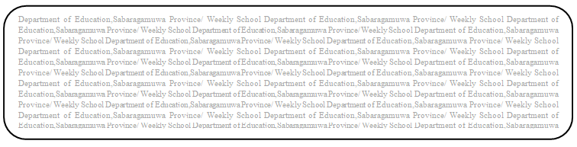
සතිය- 16
විෂය - බුද්ධ ධර්මය
ශ්‍රේණිය - 8
පළාත් අධ්‍යාපන දෙපාර්තමේන්තුව සබරගමුව - සති පාසල

08 - පාඩම - සඟරුවනට අනුව හුරු පුරුදු වෙමු සුසිරිත්
Prepared by-ඇඹිලිපිටිය කලාප අධ්‍යාපන කාර්යාලය -ආගමික අංශය

* 8 පාඩමේ 56,57,58 පිටු හොඳින් කියවා පහත ප්‍රශ්නවලට පිළිතුරු ලියන්න.

(1) බුදු දහම අනුව ඇඳුමක් ඇඳීමේ පරමාර්ථ 03ක් ලියන්න.

(2) භික්ෂූන් වහන්සේට දන් වැළඳීම සම්බන්ධයෙන් පනවා ඇති සේඛියා ශික්ෂා පද 10ක් ලියන්න.

(3) සේඛියා ශික්ෂා පද වලින් ප්‍රකාශවන ආචාර ධර්ම ඇතුළත් පුවරුවක් සකස් කරන්න.

